Муниципальное бюджетное дошкольное образовательное учреждение детский сад № 377
620098 г. Екатеринбург, ул. Черноярская, 16 телефон (факс) 330-33-31, 330-43-33
e-mail: detsad377@mail.ru

Конспект НОД
по познавательному развитию
«Ю.А. Гагарин. Первый в космосе».

Воспитатель: Письмерова Н.А.

.
Тема: «Ю. Гагарин. Первый полет в космос».
Задачи:
1. Воспитывать у детей любовь к Родине, чувство гордости за родную страну, которая стала первой в освоении космоса. Познакомить детей с первым летчиком космонавтом Ю.А.Гагариным.
2. Расширять запас слов, обогащать словарь детей;
3. Закрепить в словаре детей слова: космос, планеты, космический корабль, космонавт, скафандр, Юрий Гагарин.
4. Воспитывать эмоционально- ценностное отношение к космонавтам, уважение к их труду. Совершенствовать изобразительные умения и навыки.
5. Физкультминутка.

Методы и приёмы:
наглядные - рассматривание иллюстраций, ракеты, солнечной системы, фото Юрия Гагарина.
словесные - беседы, вопросы, рассказы детей, воспитателя.
Оборудование и материалы: презинтация, макет космических планет, альбомные листы, цветная бумага, ножницы, клей, салфетки, краски, цветные карандаши, обручи 4 шт, карточки с изображением предметов: книга, блокнот, авторучка, скафандр, яблоко, тюбик с манной кашей, тюбик – торт, будильник, колбаса. (2 комплекта); карточки с буквами К, О, С, М, О, Н, А, В, Т. (2 комплекта); таблички с надписями: Земля, Марс, Венера. (2 комплекта).
.
Учебно - тематический план

Тема | Форма освоения материала
Ю.А.Гагарина | Беседа: « Кто такой Ю.А.Гагарин»  Обучающий мультфильм про космос  Папка – передвижка для родителей " Космос"  Физминутка «Космос».  Загадки на космическую тему  Подвижная игра “Невесомость"  Продуктивная деятельность. Художественное творчество (аппликация) Ракеты.
Великий космос | Показ презентации  Игра «Угадай, кто или что это»  Игра-эстафета “Что возьмем с собой в космос”  Беседа "История освоения космоса"  Рисование « Солнечная система»
К полёту готов | Загадки про планеты  Обучающий мультфильм про планеты  Игра «Подготовка к полёту»  Физкультминутка (музыкальное сопровождение - песня группы «Земляне» «Трава у дома»)  НОД « Моя первая ракета»
История освоения космоса | Беседа « Первооткрыватели космоса»  НОД рисование « Наш спутник»  Дидактическая игра “В космос всем открыта дверь, ну-ка сам себя проверь!”

Ход НОД
Воспитатель: Когда то давно люди мечтали летать. Сначала они поднимались в небо на воздушных шарах, дирижаблях. Позже они начали летать на самолетах и вертолетах. Но, всегда человек мечтал о полетах к звездам, в космос.
Воспитатель: Ребята, а что такое космос? Ответы детей
Воспитатель: Космос-это очень высоко, там, где заканчивается воздушное пространство Земли, начинается космическое пространство. Сюда не долетают птицы, не могут летать самолеты. Небо здесь совсем черное. Воздуха в космосе нет. Чтобы осуществилась мечта человека о полете в космос, необходимо было много работать, изучать разные науки, нужно было придумать и изобрести летальные аппараты, которые выходили бы в космос. И вот, наконец, первые успехи-4 октября 1957 года прозвучало сообщение из Москвы, о запуске первого спутника Земли. На нем было установлено четыре антенны, для передачи в эфир сигналов двух радиопередатчиков. Спутник совершил 1400 оборотов вокруг нашей Земли.
Воспитатель: Наука о полетах в космос развивалась, и появилось новое слово-космонавтика. 3 ноября 1957 года в небо поднялся второй спутник, но на нем уже находилась необходимая аппаратура для изучения космоса. И там же находилась собака лайка-первое живое существо! Ребята, как вы думаете, почему первыми полетели животные, а не человек? Ответы детей.
Ученые мечтали о полете человека в космос, но сначала нужно было проверить безопасность полетов. И верными помощниками в этом деле стали наши четвероногие друзья. В космосе побывали собаки Белянка, Малышка, Белка и Стрелка и другие. Для них изготавливали специальные костюмы-скафандры. Ребята, а что такое скафандр?
Ответы детей.
Воспитатель: Ребята, давайте, и мы с вами отправимся в космос.
Проводится физминутка «Космос».
Один, два, три, четыре, пять (Ходьба на месте)
В космос мы летим опять (Соединить руки над головой)
Отрываюсь от земли (Подпрыгнуть)
Долетаю до луны (Руки в стороны, покружиться)
На орбите повисим (Покачать руками вперед-назад)
И опять домой спешим (Ходьба на месте).
Воспитатель: И вот, наконец, все было готово для полета человека в космос! Его совершил гражданин нашей страны Юрий Алексеевич Гагарин.12 апреля 1961 года на космическом корабле-спутнике «Восток» он облетел вокруг планеты Земля, выполнил необходимые задания, и приземлился в намеченном месте. Почему же первым космонавтом стал именно Юрий Гагарин? Все пилоты из первой группы космонавтов были подготовлены и физически и морально очень хорошо. Главную роль сыграло то, что Гагарин умел очень быстро, быстрее всех, принимать важные решения. Наша страна первая положила путь к звездам. Эхо космического старта прокатилось по всей нашей планеты, вызывая восхищение и гордость всех людей на Земле. Загадки на космическую тему.
Бродит одиноко
Огненное око.
Всюду, где бывает,
Взглядом согревает. (Солнце)
Океан бездонный, океан бескрайний,
Безвоздушный, темный и необычайный,
В нем живут вселенные, звезды и кометы,
Есть и обитаемые, может быть, планеты. (Космос)
Человек сидит в ракете.
Смело в небо он летит,
И на нас в своем скафандре
Он из космоса глядит. (Космонавт)
Космонавт, проверив трос,
Что-то надевает,
Та одежда припасет
И тепло, и кислород. (Скафандр)
До Луны не может птица
Долететь и прилуниться,
Но зато умеет это
Делать быстрая… (Ракета)
Воспитатель: Молодцы, ребята! Все загадки отгадали. А теперь проходите за столы, сделаем с вами ракеты!

Подвижная игра “Невесомость”
У стартовой черты стоит табличка с надписью ЗЕМЛЯ, на противоположной стороне находятся таблички с надписью МАРС, ВЕНЕРА, между планетами ЗЕМЛЯ – МАРС - ВЕНЕРА на равном расстоянии лежат обручи, внутри которых надпись НЕВЕСОМОСТЬ. Команды должны “пролететь” С Земли до Венеры, но встретив на пути “невесомость” преодолеть ее, пропрыгивая на одной ноге вокруг обруча.
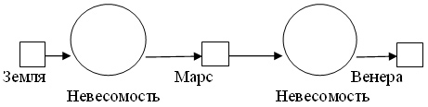
Рисунок 3

Игра «Угадай, кто или что это»
Цель: проверка знаний воспитанников после занятия. По очереди показывать иллюстрации по теме, а дети должны называть их.
-портрет Ю. Гагарина,
-парад планет,
- космонавт,
- скафандр,
ракета,
- звезды,
-Земля и т.д.
Я вам тоже предлагаю стать космонавтами и побывать в космосе.
1. Кто изображен на портрете? (Ю. А. Гагарин)
Чем он известен не только в нашей стране, но и во всем мире? (первым совершил полет в космос)
- Кто знает название ракеты, на которой Гагарин совершил свой полет? («Восток»)
- А был ли еще кто-то до человека в космосе? (животные)

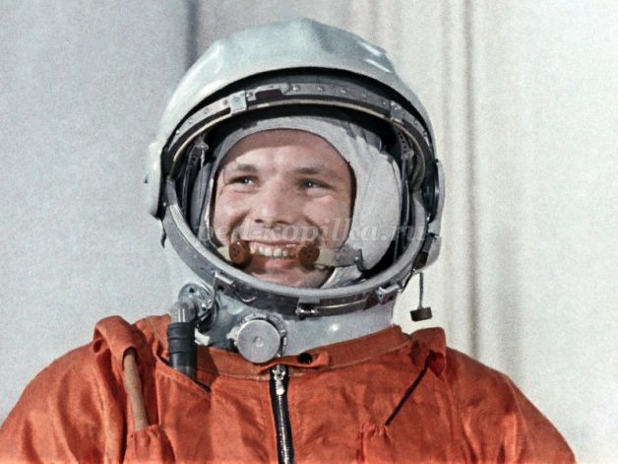

.
2.Наша Земля – одна из планет, находящихся в космосе. (показ фото)
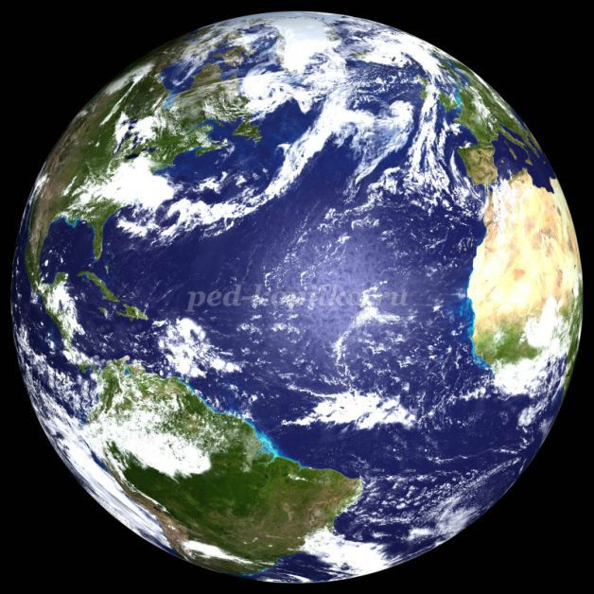

Игра-эстафета “Что возьмем с собой в космос”
На полу разложены два комплекта карточек с изображением предметов: книга, блокнот, авторучка, скафандр, кошка, яблоко, тюбик с манной кашей, тюбик торт, фотография ребенка, будильник, колбаса. В ходе эстафеты каждый игрок должен взять по одной карточке с изображением того, что космонавт на самом деле может взять с собой на космический корабль.

3. Парад планет
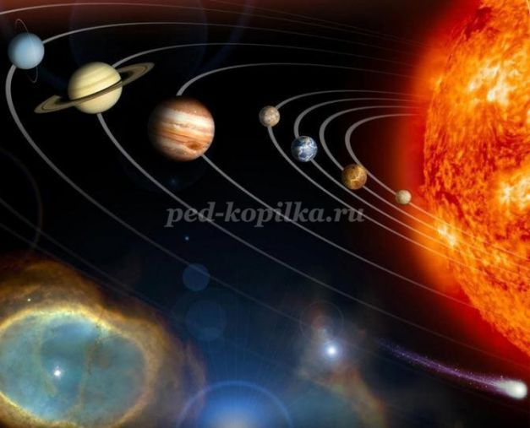
4.Звезды
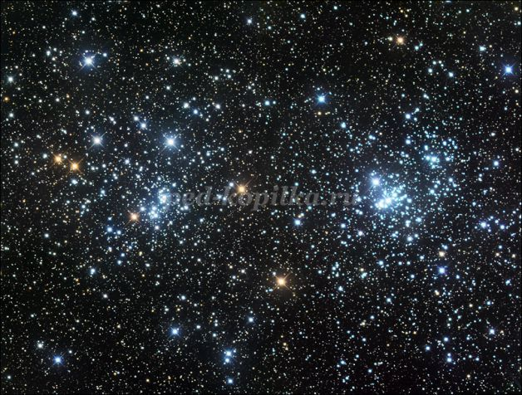
Отгадав мою загадку, вы мне назовете еще небесное тело.
В чёрном небе до зари
Тускло светят фонари.
Фонари –фонарики
Меньше, чем комарики.
-Правильно, это звезды. Звезды - это раскаленные шары, подобные Солнцу. Бывают звезды-гиганты и звезды-карлики, которые значительно уступают по своим размерам Солнцу и даже Земле.
-А когда можно увидеть звезды? (ночью)
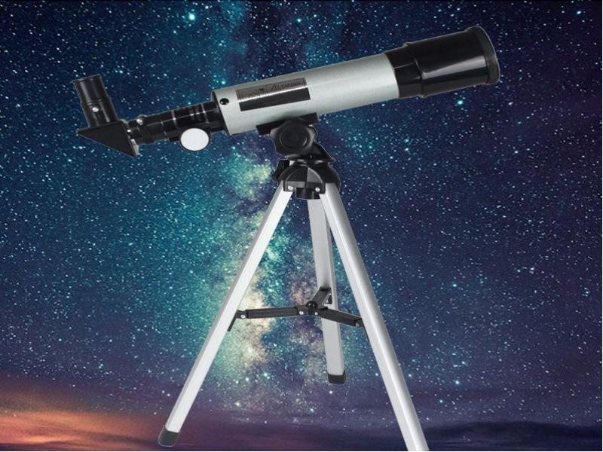 С помощью какого прибора можно их рассмотреть? (телескоп)
-Как можно поднять к звездам? (космический корабль, ракета) (показ фото)
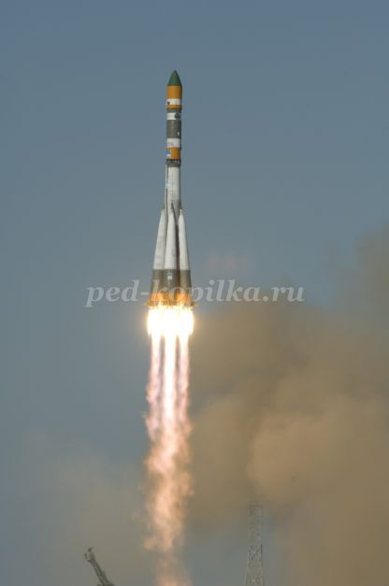
-Человек, покоряющий космос, называется… (космонавт) (показ фото)
-Костюм космонавта называется… (скафандр) (показ фото) Про это тоже есть загадка:
В космосе всегда мороз,
Лета не бывает.
Космонавт, проверив трос,
Что-то надевает.
Та одежда припасет
И тепло, и кислород
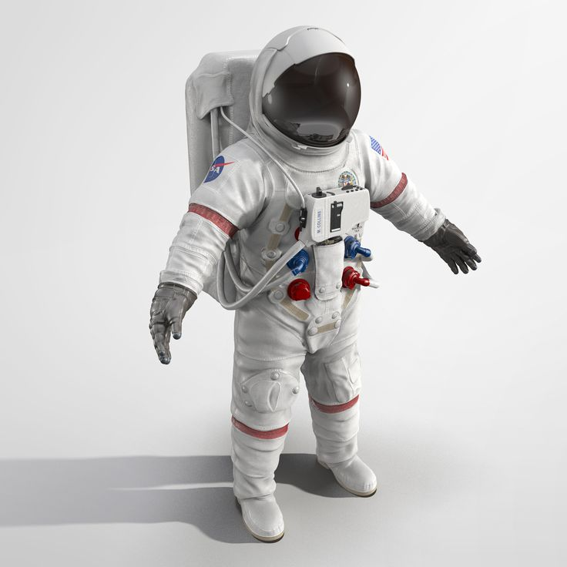
Физкультминутка (музыкальное сопровождение - песня группы «Земляне» «Трава у дома»)
В небе ясном солнце светит,
Космонавт летит в ракете.
(Потянуться – руки вверх)
А внизу - леса, поля
(Наклониться)
Расстилается земля
(Руки развести в стороны).

Наше творчество
Работу делаем постепенно.
Один день – занимается ракетой, другой день –рисование солнечная система, третий день – « Моя первая ракета», четвертый день- рисование « Наш спутник».
В процессе работы воспитатель по мере необходимости помогает детям, следит за выполнением работы.
В конце занятия небольшой опрос: что понравилось, что нового узнали, хотели бы стать космонавтами?
Готовую работу обсуждаем, оцениваем результаты работы .

